**PENGUJIAN SIFAT MEKANIK KOMPOSIT SERBUK KULIT BUAH PINANG UKURAN D<75** µm **DAN POLYESTER DENGAN STANDAR ASTM**

**Robika Putra1, Yovial2, Mulyanef 3**

1,2,3Jurusan Teknik Mesin – Fakultas Teknologi Industri

Universitas Bung Hatta

Kampus III Jl. Gajah Mada Gunung Pangilun Telp. (0751) 51257 Padang

Email : robikaputra1609@gmail.com , jmahyoedin@gmail.com Mulyanef@bunghatta.ac.id

*ABSTRACT*

*The skin of Areca nut (Arecacatechu L.) is one of the agricultural industrial wastes that can be used as a source of fiber or powder for composite materials. This study aims to determine the mechanical properties of the impact and flexural properties of polyester composites and powder size D <75 75m. The main ingredients for the formation of the composites consisted of polyester and Areca nut peel powder measuring D <75 µm. The method used in making composites is the blending method with variations in the composition of the Areca nut peel powder 20%, 30%, and 40%. The impact test is examined by following ASTM D 265 procedures and standars, while the bending test is examined by ASTM D 790-02 procedures and standars. From the test results, it can be seen that the best mechanical properties in the bending test are specimens with a composition of 20: 80% to a value of 51.28 MPa, and the lowest is a specimen with a composition of 40: 60% of 32.73 MPa. Whereas in the impact test, the best mechanical properties were specimens with a composition of 20: 80% to a value of 0.006516 J / mm2, and the lowest was a specimen with a composition of 40: 60% of 0.003505 J / mm2.*

*Keywords: Composite, Polyester Resin, Impact, Bending.*

**PENDAHULUAN**

Berkembangnya kesadaran masyarakat untuk melestarikan lingkungan hidup telah memicu pergeseran paradigma untuk mendesain material komposit yang ramah lingkungan dan hemat energi. Material komposit yang diperoleh dari limbah pertanian atau hasil hutan dan memiliki karakteristik lebih baik dari material sintetis tentu akan menjadi pilihan tiap orang, karena lebih aman bagi kesehatan dan dapat memberikan manfaat positif pada pelestarian lingkungan diantaranya pemanfaatan bahan baku yang tersedia berlimpah di alam (*sustainability resources*), dapat didaur ulang dan memiliki kemudahan mekanisme pembuangan material ke alam setelah habis masa pakainya. *Bionano* komposit berbasis selulosa alam dengan sifat termoplastik sebagai sistem penguatan polimer, merupakan jawaban atas kebutuhan akan komposit disegala bidang yang lebih ringan, kuat, tahan korosi dan aus, ramah lingkungan serta ekonomis (Kristanto, 2007).

Salah satu contoh aplikasi industri material adalah papan partikel. Papan partikel merupakan salah satu jenis produk komposit atau panel kayu yang terbuat dari partikel - partikel kayu atau bahan-bahan berlignoselulosa lainnya, yang diikat dengan perekat atau bahan pengikat lain kemudian dikempa panas (Maloney, 1993).

Pinang merupakan salah satu sektor pertanian di daerah Tembilahan kabu-paten Indragiri Hilir Riau dengan luas daerah yang ditanami pinang 15.413 Ha. Pinang ditanam untuk dimanfaatkan biji dan batangnya. Saat ini biji pinang telah menjadi komoditi perdagangan, biji pinang saat ini diekspor dari Indonesia ke beberapa negara di Asia seperti India, Pakistan dan Nepal. Namun, kulit buah pinang saat ini belum dimanfaatkan secara optimal, selama ini kulit buah pinang hanya dibuang oleh petani.( Lisa Utami, Lazulva. 2017).

Tanaman pinang merupakan sejenis kelapa yang berbiji satu (monokotil), dapat dilihat dari segi bentuk batang dan pohonnya agak ramping dan dapat tumbuh di daerah yang beriklim tropis, buah pinang memiliki ciri-ciri buah yang lonjong menyerupai telur, buah pinang yang masih muda berwarna hijau dan apabila sudah matang maka buahnya akan berubah menjadi kekuning - kuningan (Suhardi,1999)

METODOLOGI PENELITIAN

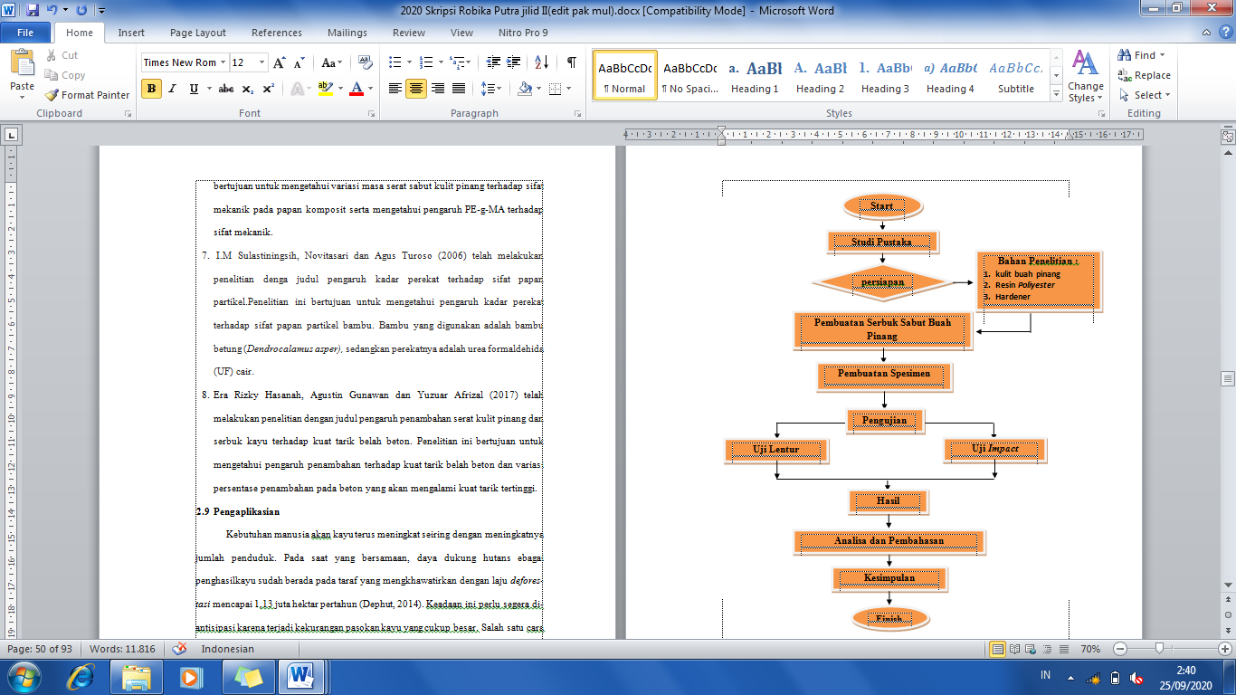

**HASIL PEMBAHASAN**

1. Hasil Perbandingan Hasil Pengujian *Impact*.

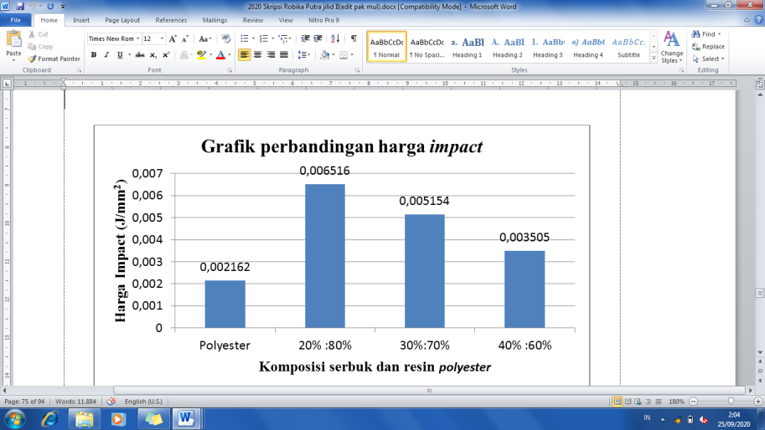

Nilai *impact* tertinggi didapat pada pengujia dengan variasi komposisi 20%; 80%..

1. Hasil Perbandingan Pengujian Lentur

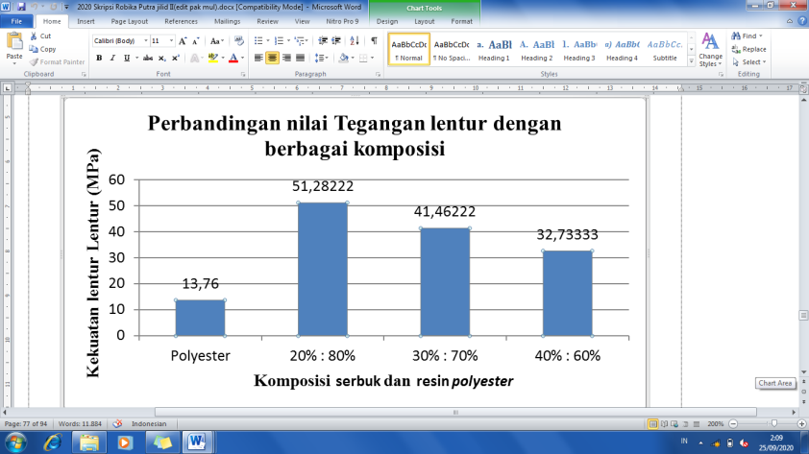

Nilai lentur tertinggi juga didapat pada pengujian dengan variasi komposisi 20%; 80%..

**KESIMPULAN**

Dari hasil analisa dapat disimpulkan bahwa komposit dengan serbuk yang lebih banyak menghasilkan material dengan tegangan lentur dan ketangguhan *impact*  yang rendah karena resin *polyester* sebagai matrik tidak mengikat serbuk sebagai penguat dengan baik.

Dari hasil analisa semakin besar ukuran serbuk maka kekuatan lentur dan ketangguhan *impact* akansemakin besar.

Ketangguhan dan keuletan suatu komposit dipengaruhi oleh ketangguhan dan keuletan serbuk yang digunakan..

**DAFTAR PUSTAKA**

1. Jamal, S., dan Suhardi. (1999). “Penggunaan Obat Tradisional Oleh Anggota Rumah Tangga Jawa Dan Bali Menurut Skrt 1995”. media litbangkes.
2. Kristanto. (2007) “Analisa teknis dan ekonomispenggunaan serat ijuk sebagai alternatif bahan komposit pembuatan kulit kapal ditinjau dari kekuatan tarik”. Teknik Perkapalan, Fakultas Teknik, UNDIP. Semarang.
3. Lisa Utami, Lazulva.(2017) “Pemanfaatan kulit buah pinang (Areca chatecu L.) sebagai Biosorben untuk mengolah logam berat”. Program Studi pendidikan Kimia, Fakultas Tarbiyah dan Keguruan, Universitas Islam Negeri Sultan Syarif Kasim. Riau.
4. Maloney, T. M. (1993) “Modern Particleboard and Dry Process Fiberboard Manufacturing”. Miller Freeman Inc. San Francisco. USA